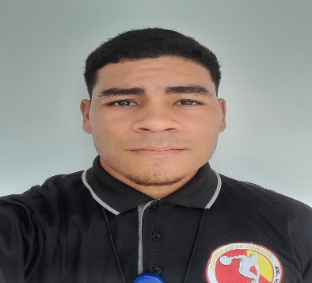  LAYONELL SANCHEZ |  | ACERCA DE MÍ  Soy una persona proactiva, organizada y responsable, con buenas relaciones interpersonales. Apasionado de los deportes, responsable de instruir a los estudiantes en aptitudes física, deportivas y otras actividades física. Siempre tengo la mejor disposición para la realización de mis labores. Busco un puesto de trabajo desafiante.  - EXPERIENCIA LABORAL  Colegio Nuestra Señora de Bethlem 2024  tel:250-462/001  Asistente de piscina (Educación física)  Responsable de monitorear las actividades para garantizar el cumplimiento de las reglas y los procedimientos de seguridad; mantener la limpieza del área y el equipo de la piscina; proporcionar información a los estudiantes sobre las reglas y regulaciones de las instalaciones. (plataforma integra)  Colegio San José Del Carmen 2023  tel. 258-2011  PROFESOR: EDUCACIÓN FÍSICA  Dominio de técnicas de expresión corporal. Conocimientos de herramientas para promover hábitos de vida saludable vinculados a las prácticas relacionadas con el ejercicio físico y el deporte. Conocimientos de las medidas de atención a la diversidad relacionadas con la actividad física y deportiva. (plataforma Santillana)  Colegio San Vicente (Padre Sanfeliu) 2022  Tel. 258-8655  Profesor de Educación Física  La Educación física es una disciplina pedagógica integral que busca educar a los alumnos en todo lo que abarca el cuerpo humano, el acondicionamiento físico y el cuidado y promoción de la salud. Este se engloba aspectos como: la iniciación deportiva, el deporte educativo, la recreación. (plataforma mereb).
PROFESOR DE EDUCACION FISICA

- EDUCACION
Universidad de Panamá Educación física Lic. en Humanidades con énfasis en Educación física, 2024(en curso)

COLEGIO I.P.T. FERNANDO DE LESSEPS
• Graduado con honores académicos Bachiller en turismo, 2012

CONTACTO
• Dirección: Arraijan, Nvo
Emperador
• Celular: 6906-1398

CORREO ELECTRÓNICO:
layonell1715@gmail.com

